數學領域第五冊(三上)第六單元除法教案
單元
第六單元 除法
資料來源
版別 | 南一版
領域冊別 | 數學領域第五冊(3上)第六單元
教學時間
6節(240分鐘)
場地
教室
學習內容
N-3-4除法：除法的意義與應用。基於N-2-9之學習，透過幾個一數的解題方法，理解如何用乘法解決除法問題。熟練十十乘法範圍的除法，做為估商的基礎。
學習表現
n-Ⅱ-3理解除法的意義，能做計算與估算，並能應用於日常解題。
學習目標
1.能用除法直式算式，記錄有餘數的除法問題。
2.能用除法直式算式，記錄沒有餘數的除法問題。
3.能用除法算式，記錄有餘數的除法問題，解決除法的餘數問題。
評量要點
1.參與討論。
2.口頭發表
3.專心聆聽
教學活動內容
【活動5】商為一位數的直式除法
1.引發動機:
●兒童討論、發表。
․除法算式中「被除數」、「除數」、「商」和「餘數」各是什麼？
․餘數和整除的關係
2.發展活動
(1)有餘數的直式除法記錄問題
○布題一：有7顆彈珠，每3顆裝1盒，最多可以裝幾盒？還剩下幾顆？
●教師說明：
7÷3＝2…1
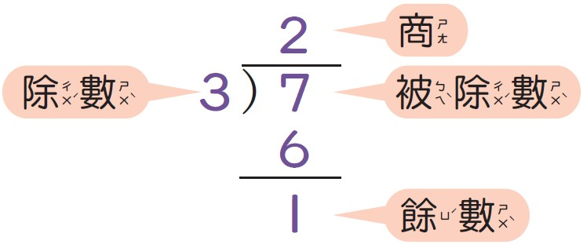

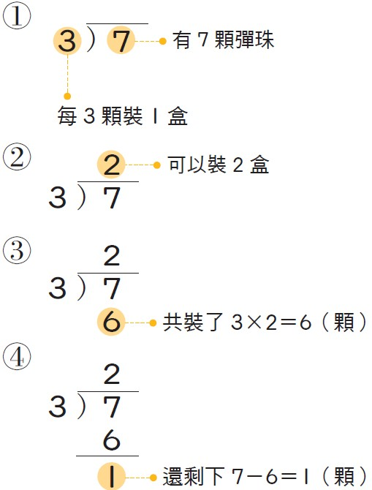
․解題時先列出橫式，透過數量的說明解題，而將解題過程用直式記錄下來，就是直式記作；透過位值概念解釋直式算則，就是用直式算算看。
(2)整除的直式除法記錄問題
○布題二：桌遊卡片有24張，每個人分6張，最多可以分給幾個人？還剩下幾張？
˙兒童討論，釐清題意。如：
①24張卡片，1個人分6張。
②最多可以分給幾個人？
③還剩下幾張？
④怎麼用直式除法算式記錄？
․教師發問：這一題怎麼算呢？提示兒童把做法記錄下來。
․兒童討論、發表。如：
①6×4＝24，24－24＝0
②24÷6＝4…0
答：4個，還剩下0張
․教師發問：你的算式記了什麼？
․兒童分組討論、發表。如：24張卡片，每個人分6張，最多可以分給4個人，還剩下0張。
․用直式算算看：
․兒童討論、發表，教師說明。如：
(3)布題三：有63塊紅豆餅，平分成7袋，每袋可以裝幾塊？
․兒童討論，釐清題意。如：
①63塊紅豆餅，平分成7袋。
②每袋裝幾塊？
③還剩下幾塊？
④怎麼用直式除法算式記錄？
․教師發問：這一題怎麼算呢？提示兒童把做法用橫式和直式除法記錄下來。
․兒童討論、發表。如：
63÷7＝9
答：9塊
3.綜合活動
(1)試試看：
①用直式算算看。32÷4＝（ ）…（ ）
②哪些數除以8，餘數是0？圈圈看。
․兒童各自解題、發表。如：
①32÷4＝（8）…（0）
②，34，36，

